**GEOMETRIA NOS ANOS INICIAIS: UTILIZANDO TDICS PARA O ENSINO DE FORMAS GEOMÉTRICAS**

Claudia de Oliveira Lozada

Universidade Federal de Alagoas

clalloz@yahoo.com.br

Este trabalho traz os resultados iniciais de uma pesquisa qualitativa que está sendo desenvolvida pelo grupo Matedtec do Instituto de Matemática (UFAL) e que aborda o uso de tecnologias digitais de informação e comunicação (TDICs) para o ensino de geometria nos anos iniciais, no caso, as formas geométricas. Para tanto, realizamos um levantamento bibliográfico para identificar os principais referenciais teóricos que abordam o pensamento geométrico, seguido de uma análise das habilidades previstas pela BNCC e mapeamento de jogos online para o ensino de formas geométricas nos anos iniciais e como foco no 1º ano. A BNCC (BRASIL, 2018) coloca que nos anos iniciais em relação à Geometria, os professores devem retomar as vivências que os alunos tiveram em relação às formas e espaço, de modo que os alunos possam identificar formas geométricas bidimensionais e tridimensionais, associando figuras espaciais com suas planificações, bem como espera-se que os alunos nomeiem e comparem polígonos por meio de suas propriedades, tais como lados, vértices e ângulos. Para tanto, a BNCC recomenda que os professores devem possibilitar situações lúdicas de aprendizagem, e para tanto, os materiais concretos e digitais, podem auxiliar no processo de aprendizagem dos conceitos geométricos. Nesse sentido, Kuzle (2023) fala em didática da geometria e potencial geométrico da didática e dos materiais utilizados nas aulas sendo composto por 8 categorias: motivação (materiais que levem os alunos a experimentação), ambientes de aprendizagem sustentáveis (ambiente de aprendizagem cooperativo), resolução de problemas (as aulas de geometria devem possibilitar o desenvolvimento de habilidades de resolução de problemas), compreensão da realidade (aprender geometria ajuda a desenvolver competências que são utilizados no dia a dia), capacidade de visualização espacial (capacidade de orientar-se no espaço e realizar operações mentalmente), aquisição de conceitos aritméticos (a geometria dá suporte e complementa a aquisição de conceitos geométricos, formação de conceitos geométricos e conhecimentos básicos (a geometria faz do conhecimento geral e fornece uma base para a compreensão de outros conteúdos matemáticos e da história da Matemática). Na BNCC (BRASIL, 2018) os conceitos iniciais de geometria no 1º ano se concentram em localização de objetos e pessoas e reconhecimento de figuras geométricas espaciais e planas. Para tanto, em relação ao reconhecimento de figuras planas propomos uma sequência didática que envolva o uso material concreto, no caso os blocos lógicos para o reconhecimento inicial com o qual os alunos podem manipular identificando a forma e relacionando com objetos do cotidiano. Visando uma abordagem lúdica que possibilitará reforçar o trabalho sobre reconhecimento de figuras planas, propomos o uso do jogo online “Road Repair” no qual o aluno poderá identificar as formas geométricas planas e completar o caminho pelo qual o personagem irá passar. Em cada etapa o personagem aborda um tipo de figura plana, como quadriláteros e seus tipos, triângulos e seus tipos, e nas etapas posteriores a combinação de figuras, como vemos abaixo:

Figura 1: Jogo sobre as formas geométricas planas

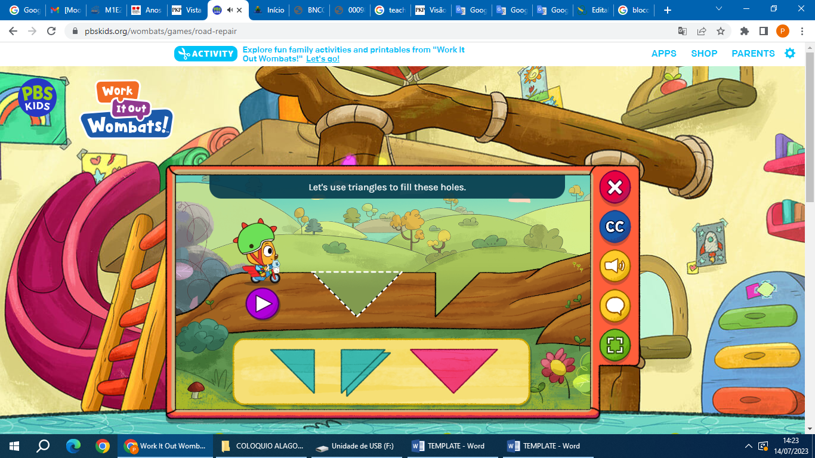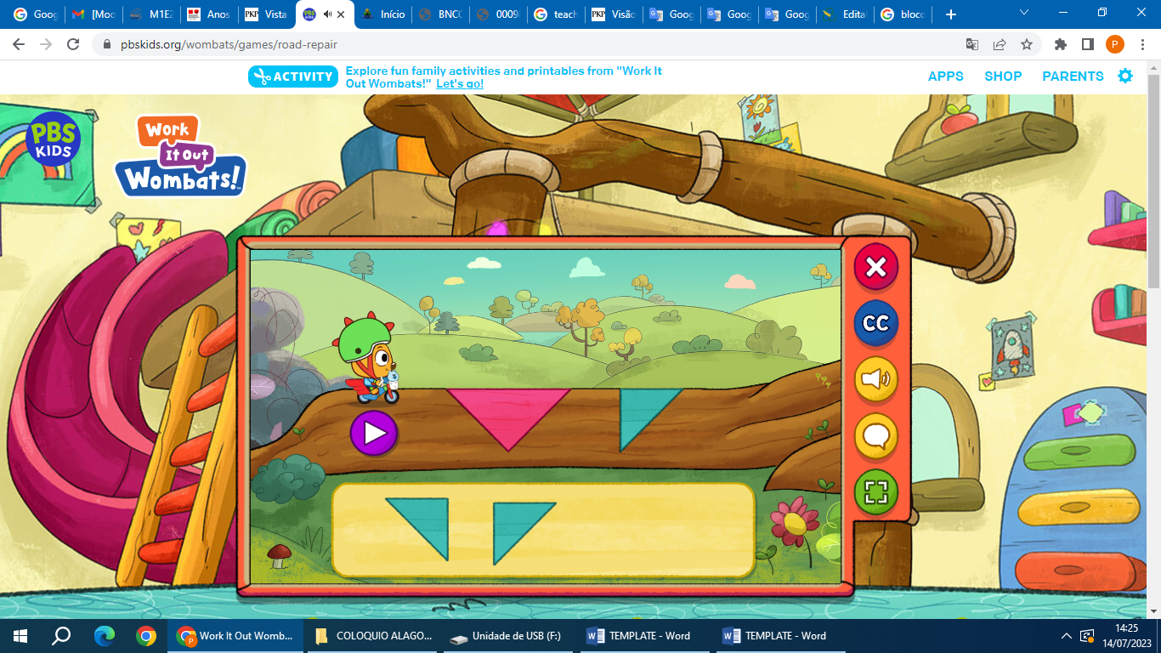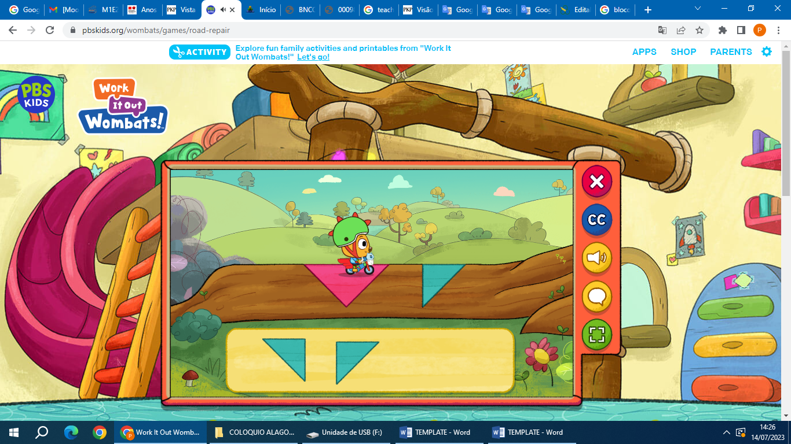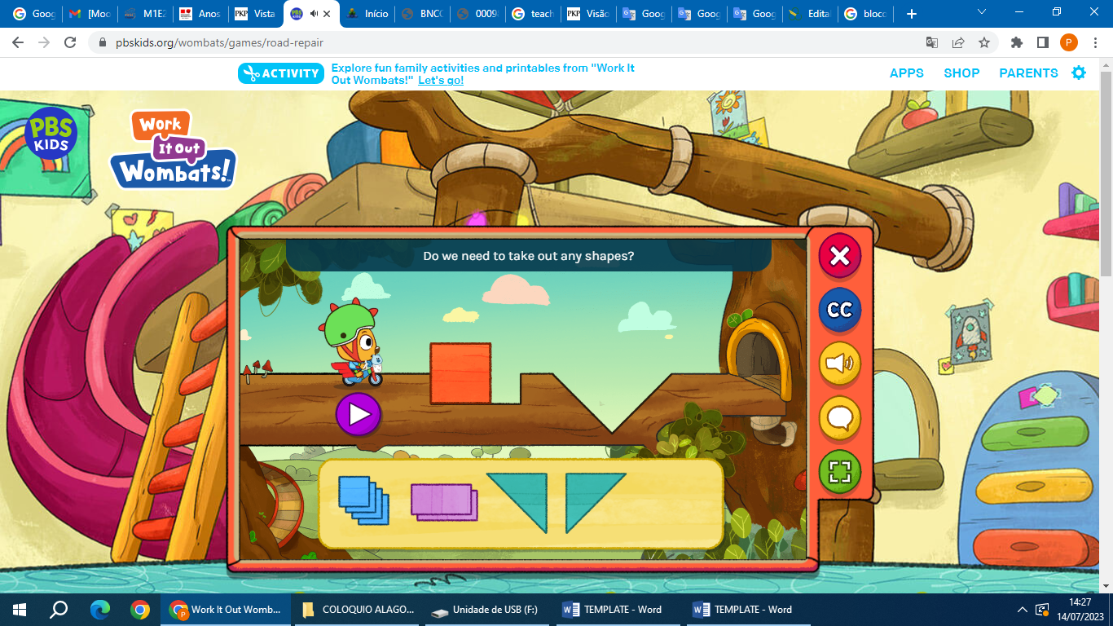

Fonte: Site PBSKids (2023) - https://pbskids.org/wombats/games/road-repair

O jogo online sugerido traz uma abordagem lúdica do conteúdo geométrico, possibilitando ao aluno reconhecer, experimentar, compor e decompor figuras, além de conectar com o que foi aprendido com os blocos lógicos, sendo um material potencial significativo para o desenvolvimento do pensamento geométrico nos anos iniciais, além de inserir o aluno na cultura digital, conforme prevê a BNCC.

**REFERÊNCIAS**

BRASIL. **Base nacional comum curricular**. Brasília: MEC, 2018.

KUZLE, A. Geometry teaching in transition: an investigation on the importance of school geometry in primary education. **CEPS Journal**, v. 13, n.2, p. 98 – 123, 2023.